**Liebe Teilnehmerin, lieber Teilnehmer am Landeswettbewerb 2014!**

* Sie dürfen als Hilfsmittel für den theoretischen Wettbewerb einen nicht programmierbaren Taschenrechner und das mitgelieferte Periodensystem, sowie die Angaben auf dieser ersten Seite verwenden. **Es darf kein anderes PSE verwendet werden. Rechnen Sie mit allen Stellen der Molmassen in diesem PSE.**
* Die Tabelle mit den Naturkonstanten sowie die Sammlung von Formeln enthalten einige nützliche Informationen.
* Schreiben Sie Ihre Nummer in das Feld rechts oben! Geben Sie **diese zusammen gehefteten Blätter** (17 Seiten Aufgaben) ab. **Nehmen Sie das Heft nicht auseinander!** Sie haben auch **Konzeptpapier** zur Verfügung, dieses wird **nicht abgesammelt und nicht bewertet**!
* Sollten Sie allerdings in ein Antwortkästchen etwas Falsches geschrieben haben, dann schreiben Sie die richtige Antwort auf Konzeptpapier. Markieren Sie dabei genau, zu welchem Antwortkästchen dies gehört und geben Sie dieses Papier mit **Ihrer Nummer** zusätzlich ab.

|  |  |
| --- | --- |
| *F* = 96485 A·s·mol-1  *NL* = 6,0221·1023 mol-1  *R* = 8,314 J·mol-1.K-1 | *pθ* (Standarddruck) = 1 bar  Standardtemperatur für thermodynamische Daten: *T* = 298,15 K (25°C) |

|  |  |
| --- | --- |
| **Gesetzmäßigkeit** | **Formel** |
| Stoffmenge | $$n=\frac{m}{M}$$ |
| Dichte | $ρ=\frac{m}{V}$ |
| Stoffmengenkonzentration | $$c=\frac{n}{V}$$ |
| Absolute Teilchenzahl | $$N=n∙N_{L}$$ |
| Zustandsgleichung für ideale Gase | $$p∙V=n∙R∙T$$ |
| Freie Enthalpie | $$∆G=∆H-T∙∆S$$ |
| Freie Standardenthalpie-Gasgleichgewicht | ${∆G}^{θ}=-R∙T∙lnK_{P}$ |
| Protolysekonstante für Säuren | $$K_{A}=\frac{x^{2}}{c_{0}-x}$$ |
| pH-Wert | $pH=-log⁡[H_{3}O^{+}]$ |
| pOH-Wert | $$pOH=-log⁡[OH^{-}]$$ |
| Henderson-Hasselbalch-Gleichung | $$pH=pK_{A}+lg\frac{\left[A^{-}\right]}{\left[HA\right]}= {pK}_{A}+lg\frac{n(A^{-})}{n(HA)}$$ |
| Löslichkeitsprodukt für A2+(B-)2 |  |
| Faradaygesetz der Elektrolyse | $$m=\frac{I∙t∙M∙η}{z∙F}$$ |

**Ihre Kursleiter und die Autoren der Beispiele wünschen viel Erfolg!**

**Problem A - 10 Punkte**

**Multiple Choice**

**Ohne Rechnungen**

**Kreisen** Sie **den** jeweiligen Buchstaben der richtigen Antwort ein.

1. Welche der folgenden fünf Verbindungen wird in Wasser gelöst den elektrischen Strom nicht leiten?

|  |  |  |  |  |  |  |  |  |  |
| --- | --- | --- | --- | --- | --- | --- | --- | --- | --- |
| **a** | NaCl | **b** | FeSO4 | **c** | CH3COOH | **d** | CH3CH2OH | **e** | K2CO3 |

2. Welche der folgenden, etwas ungewöhnlich geschriebenen Summenformeln steht für mehr als eine Verbindung?

|  |  |  |  |  |  |  |  |  |  |
| --- | --- | --- | --- | --- | --- | --- | --- | --- | --- |
| **a** | AgNO3 | **b** | CH4O | **c** | CNa2O3 | **d** | C2H3Cl | **e** | C2H6O |

3. Protonen und Neutronen haben relative Massen, die gerundet etwa 1,0 betragen. Welches der folgenden Elemente, deren Massen im Periodensystem die Massen des natürlich vorkommenden Isotopengemisches wiedergeben, besteht sicher aus mindestens zwei Isotopen?

|  |  |  |  |  |  |  |  |  |  |
| --- | --- | --- | --- | --- | --- | --- | --- | --- | --- |
| **a** | Chlor | **b** | Fluor | **c** | Natrium | **d** | Phosphor | **e** | Beryllium |

4. Ein Student erhält eine weiße, feste Probe zur Untersuchung. Es ist bekannt, dass es sich dabei um eine der vier Verbindungen NaHCO3, AgNO3, Na2S oder CaBr2 handelt. Welche der folgenden 0,1 M wässrigen Lösungen kann er verwenden, um die Probe eindeutig zu identifizieren?

|  |  |  |  |  |  |  |  |  |  |
| --- | --- | --- | --- | --- | --- | --- | --- | --- | --- |
| **a** | NH3(aq) | **b** | HCl(aq) | **c** | NaOH(aq) | **d** | KCl(aq) | **e** | Na2SO4(aq) |

5. Welches der folgenden Ionen hat im Gaszustand genau drei ungepaarte Elektronen?

|  |  |  |  |  |  |  |  |  |  |
| --- | --- | --- | --- | --- | --- | --- | --- | --- | --- |
| **a** | Fe3+ | **b** | Ni2+ | **c** | Ti4+ | **d** | V2+ | **e** | Mn2+ |

|  |  |
| --- | --- |
| Standardpotential | *Eᵒ*, V |
| Cu2+(aq) + 2e- → Cu(s) | 0,340 |
| Sn2+(aq) + 2e- → Sn(s) | -0,136 |
| Fe2+(aq) + 2e- → Fe(s) | -0,440 |
| Zn2+(aq) + 2e- → Zn(s) | -0,763 |
| Mg2+(aq) + 2e- → Mg(s) | -2,37 |

6. Es sind die nebenstehenden Standard-Reduktions-potentiale gegeben.

Ein Korrosionsschutz für Eisen kann durch folgendes Metall/folgende Metalle als Opfermetall/e erzielt werden:

|  |  |  |  |  |  |  |  |  |  |
| --- | --- | --- | --- | --- | --- | --- | --- | --- | --- |
| **a** | Cu | **b** | Cu und Sn | **c** | Mg | **d** | Mg und Zn | **e** | Zn und Sn |

**Mit Rechnungen**

**Kreisen** Sie **den** jeweiligen Buchstaben der richtigen Antwort ein.



7. Wie viele Kohlenstoffatome sind in 1,50 g Benzocain, einem Lokalanästhetikum, enthalten?

|  |  |  |  |  |  |  |  |  |  |
| --- | --- | --- | --- | --- | --- | --- | --- | --- | --- |
| **a** | 6,02·1023 | **b** | 4,92·1022 | **c** | 9,43·1022 | **d** | 3,94·1022 | **e** | 3,49·1022 |

8. Valium (Diazepam) ist ein bekanntes Antidepressivum. Ein Molekül Diazepam enthält ein Chloratom und der Chlorgehalt in Diazepam beträgt 12,45 Massenprozent. Die Molmasse von Diazepam ist in g/mol:

|  |  |  |  |  |  |  |  |  |  |
| --- | --- | --- | --- | --- | --- | --- | --- | --- | --- |
| **a** | 105,4 | **b** | 201,3 | **c** | 242,5 | **d** | 284,7 | **e** | 303,6 |

9. Ein gasförmiger Kohlenwasserstoff hat bei 27ᵒC und einem Druck von 1,013 bar eine Dichte von 1,22 g/L. Bei dem Kohlenwasserstoff handelt es sich um:

|  |  |  |  |  |  |  |  |  |  |
| --- | --- | --- | --- | --- | --- | --- | --- | --- | --- |
| **a** | CH4 | **b** | C2H4 | **c** | C2H6 | **d** | C3H8 | **e** | C3H6 |

10. Mg(OH)2  wird als Suspension in der Medizin als Antazidum (zum Neutralisieren von Magensäure) verwendet. Wie hoch ist *c* (OH-) in mol/L in einer Suspension von Mg(OH)2, wenn das Löslichkeitsprodukt von Mg(OH)2 den Wert *KL* = 2,06·10-13 besitzt?

|  |  |  |  |  |  |  |  |  |  |
| --- | --- | --- | --- | --- | --- | --- | --- | --- | --- |
| **a** | 7,4·10-5 | **b** | 5,9·10-5 | **c** | 4,7·10-5 | **d** | 3,7·10-5 | **e** | 1,85·10-5 |

11. Eine wässrige Lösung von CuSO4 wird 1,50 Stunden lang bei einer Stromstärke von 2,50 Ampere elektrolysiert. Die Stromausbeute beträgt 100%. Die Masse an abgeschiedenem Kupfer beträgt (in g):

|  |  |  |  |  |  |  |  |  |  |
| --- | --- | --- | --- | --- | --- | --- | --- | --- | --- |
| **a** | 8,88 | **b** | 4,45 | **c** | 0,296 | **d** | 0,0741 | **e** | 0,148 |

**Problem B – 14 Punkte**

**Arsen und Spitzenhäubchen**

Über Jahrhunderte konnten Gifte in Leichen nicht chemisch nachgewiesen werden. Giftmörder hatten leichtes Spiel, groß war die Chance, ungestraft davon zu kommen. Eines der bekanntesten Gifte ist sicher Arsenik (As2O3), das als solches auch in zahlreichen Kriminalromanen und   
–komödien eine Rolle spielt. Doch auch das Element As selbst spielt im menschlichen Organismus eine Rolle. Insgesamt ist seine Chemie mindestens so spannend wie diverse Kriminalromane. Wenden wir uns zunächst dem Arsenik zu.

|  |
| --- |
| *a) Geben Sie die Oxidationszahl von Arsen in As2O3 an:* |

Industriell wird As2O3 direkt aus dem sehr verbreiteten Arsenkies (auch Misspickel genannt), dessen Molmasse unter 200 g/mol liegt, hergestellt. Dabei handelt es sich um eine Verbindung des Metalls **X** mit Arsen sowie dem Nichtmetall **Y**. Arsenkies enthält 34,30 % **X** , 46,01 % As und 19,69 % **Y**.

|  |
| --- |
| *b) Geben Sie die Namen oder Symbole der Elemente* ***X*** *und* ***Y*** *sowie die Formel von Misspickel an. Begründen Sie, indem Sie die Berechnung zeigen.* |
| ***X****:* ***Y****: Misspickel:* |
| *Berechnung:* |

Aus Arsenkies wird durch Rösten (Erhitzen in Gegenwart von Luftsauerstoff) Arsenik hergestellt. Als Nebenprodukte entstehen **A** (ein Oxid von **X**) und **B** (ein Oxid von **Y**). In **A** hat **X** dieselbe Oxidationsstufe wie As im Arsenik. **B** wird in die Produktion der sehr wichtigen anorganischen Verbindung **D** geleitet. Dazu muss es zuerst zu **C** oxidiert werden. In **C** hat **Y** seine höchste Oxidationsstufe. **C** reagiert mit Wasser zu **D**.

|  |
| --- |
| *c) Geben Sie die Formeln von* ***A*** *,* ***B****,* ***C*** *und* ***D*** *an.* |
| ***A****:* ***B****:* ***C****:* ***D****:* |
| *d) Geben Sie eine abgestimmte Gleichung für das Rösten von Arsenkies an:* |

As2O3 ist einigermaßen wasserlöslich, die Lösung reagiert sauer, da sich Arsenige Säure H3AsO3 bildet. Aus spektroskopischen Untersuchungen ist bekannt, dass alle H-Atome in H3AsO3 dieselbe chemische Umgebung aufweisen.

|  |  |
| --- | --- |
| *e) Geben Sie eine abgestimmte Gleichung für die Bildung der Säure H3AsO3 aus As2O3 an:* | |
| *f) Zeichnen Sie eine Lewis-Struktur für die Säure:* | *g) Welche Geometrie erwarten Sie rund um das As-Atom: linear, trigonal pyramidal, quadratisch planar, tetraedrisch oder oktaedrisch?* |

Die Toxizität von As-Verbindungen beruht sehr wahrscheinlich auf der hohen Affinität zu Sulfhydrylgruppen (-SH) in Seitenketten von Aminosäuren. Dies führt zur Hemmung von lebenswichtigen Enzymen. Als Therapie werden in Vergiftungsfällen Chelatbildner (mehrzähnige Liganden) eingesetzt, die diese Wechselwirkung mit den Proteinen aufheben, indem sie selbst stärkere Komplexe mit As bilden.

|  |
| --- |
| *h) Welche zwei der angegebenen Verbindungen können in dieser Weise eingesetzt werden? Kreisen Sie die beiden Strukturen ein.* |

|  |
| --- |
| *i) Für den Einsatz in der Medizin ist gute Wasserlöslichkeit wünschenswert. Welche der beiden Verbindungen von vorher bleibt unter dieserVoraussetzung noch?*  *Schreiben Sie einen Buchstaben aus a) bis e):* |

Seit James Marsh 1836 die nach ihm benannte Probe auf As entwickelt hat, haben es Giftmörder glücklicherweise schwer. Dieser Nachweis gelingt mit Hilfe folgender Apparatur:

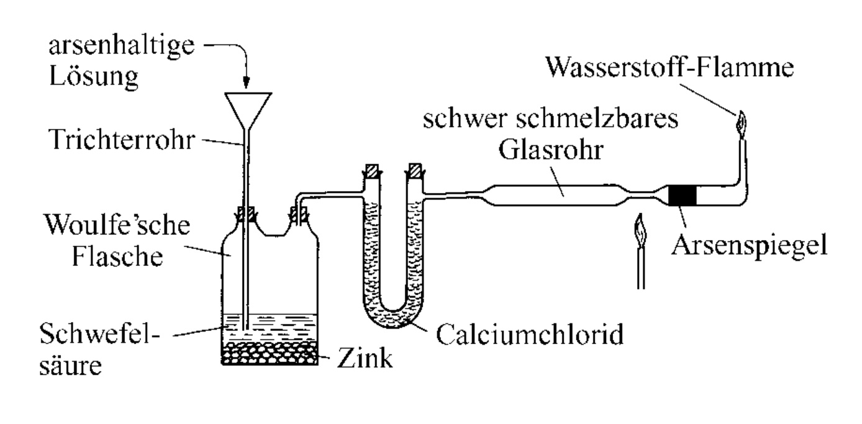

Marsh-Apparat zum As-Nachweis (Abb. aus Hollemann-Wiberg, Anorganische Chemie)

Mit Hilfe von Wasserstoff wird Arsen in eine As-H-Verbindung überführt. Diese ist gasförmig, wird getrocknet und durch die Hitze der Flamme thermolytisch gespalten, worauf sich ein Arsenspiegel abscheidet.

|  |
| --- |
| *j) Geben Sie abgestimmte Gleichungen für folgende Vorgänge in dieser Apparatur an.* |
| *Für die Erzeugung von Wasserstoff:* |
| *Für die Reduktion von Arsenik zur Arsen-Wasserstoffverbindung:* |
| *Für die Thermolyse dieser Verbindung:* |
| *Für die Reaktion in der Wasserstoff-Flamme:* |

In einem berühmten Giftmordfall aus dem Jahre 1910 wurde die quantitative Arsenbestimmung bedeutsam. Eine Frau von 70 kg Körpergewicht war vergiftet worden – so die Anklage. Ihre sterblichen Überreste wurden exhumiert, sie wogen noch 30 kg. Aus der Leiche wurde der Magen (105 g) und aus diesem ein Gewebestück von 0,525 g entfernt. Darin wurden 0,0365 mg Arsen gefunden. Nehmen wir im Folgenden an, dass diese Arsenmenge als repräsentativ für den ganzen Körper gelten kann. Gehen wir außerdem davon aus, dass der gesunde Erwachsene 0,0001 Promille der Körpermasse als natürlichen As-Gehalt enthält und das Arsen nicht aus der Leiche entwichen ist.

|  |
| --- |
| *k) Welche Masse Arsen war in der Leiche? Zeigen Sie die Berechnung!*  *Um welchen Faktor war die nachgewiesene As-Masse höher als normal?* |
| *m(As) = Faktor:* |
| *Berechnung:* |

In der Homöpathie wird As2O3 - dort *Arsenicum Album* genannt - in Medikamenten eingesetzt. Gegen Angst soll etwa *Arsenicum Album* in der Potenz D30 helfen (http://www.homoeopathie-homoeopathisch.de, 1.12.13). D30 ist dabei die Angabe der Verdünnung, denn homöopathische Medikamente werden meist in hohen Verdünnungen verabreicht. Das Verdünnen wird Potenzieren genannt und kann zum Beispiel in Verdünnungsschritten von 1:10 (sogenannte D-Reihe) erfolgen. D1 wird durch einen solchen Verdünnungsschritt erreicht. Nach zwei Verdünnungsschritten hat man die Verdünnung D2. In dieser ist die 1:10 – Verdünnung nochmals 1:10 verdünnt. Gegenüber der Stammlösung, die Urtinktur genannt wird, besteht also eine Verdünnung von 1:100. Bei D4 wäre diese Verdünnung 1:10000 usw.

Gehen wir bei den folgenden Berechnungen davon aus, dass die Urtinktur eine gesättigte Lösung von Arsenik (20,6 g/L) ist und dass eine Dosis von 100 mg As2O3 tödlich ist.

|  |
| --- |
| *l) Wenn 100 mL der fertigen Medizin einzunehmen sind, bis zu welcher Potenz ist die Urtinktur zu verdünnen, damit die verabreichte Dosis nur 1/100 der tödlichen Dosis beträgt?* |
| *Potenz =* |
| *Berechnung:* |

|  |
| --- |
| *m) Berechnen Sie die Masse (in g) von As2O3, die in 100 mL der D30-Potenz von Arsenicum Album vorhanden sind.* |
| *m =* |
| *Berechnung:* |

Im Internet kann man *Arsenicum Album* D30 in Fläschchen zu 20 mL (EUR 6,30, http://www.apo-rot.at, 14.11.13) bestellen.

|  |
| --- |
| *n) Wie viel Geld müsste man ausgeben, um im Mittel 1 Atom Arsen gekauft zu haben?* |
| *Preis:* |
| *Berechnung:* |

**Problem C – 13 Punkte**

**Gleichgewicht und Thermochemie**

**1. Rund um die Essigsäure**

Heute wird Essigsäure technisch oft aus Ethin hergestellt. Die Reaktion läuft über die Addition von Wasser an Ethin zum Vinylalkohol, der leicht zum tautomeren Ethanal umlagert. Ethanal wird dann zu Essigsäure oxidiert.



In einem Ansatz werden 1155 m3 Ethin (*T* = 21°C, *p* = 1,064 bar) umgesetzt.

Es entstehen 1500 kg einer essigsauren Lösung **A** (*ρ* = 1,059 g/cm3). 2,5 mL dieser Lösung **A** werden auf 1,0 L verdünnt (Lösung **B**). Der pH-Wert der Lösung **B** wird mit 3,2 bestimmt   
(*KA* (HAc) = 1,75·10-5).

|  |
| --- |
| *a) Berechnen Sie die Stoffmenge Ethin, die in diesem Ansatz umgesetzt wurde.* |
| *n(Ethin) =* |
| *Berechnung:* |

|  |
| --- |
| *b) Berechnen Sie die molare Konzentration an Essigsäure in Lösung* ***B****.* |
| *c(Essigsäure in* ***B****) =* |
| *Berechnung:* |

|  |
| --- |
| *c) Berechnen Sie die molare Konzentration an Essigsäure in Lösung* ***A****.* |
| *c(Essigsäure in* ***A****) =* |
| *Berechnung:* |

|  |
| --- |
| *d)* Geben Sie die Konzentration der Lösung **A** in Massenprozent an. |
| *%* ***A*** *=* |
| *Berechnung:* |

|  |
| --- |
| *e) Berechnen Sie für obigen Ansatz die Ausbeute an Essigsäure bezogen auf die eingesetzte Menge Ethin.* |
| *Ausbeute:* |
| *Berechnung:* |

Man stellt eine Lösung **C** her, indem man 90,0 mL einer essigsauren Lösung (*c* = 0,025 mol/L) und 10,0 mL NaOH (*c* = 0,100 mol/L) mischt.

|  |
| --- |
| *f)* Berechnen Sie den pH-Wert dieser Lösung **C**. |
| *pH =* |
| *Berechnung:* |

Man stellt schließlich eine Lösung **D** her, indem man 90 mL essigsaure Lösung (c = 0,025 mol/L) mit 30 mL NaOH (c = 0,100 mol/L) mischt.

|  |
| --- |
| *g)* Berechnen Sie den pH-Wert dieser Lösung **D**. |
| *pH =* |
| *Berechnung:* |

**2. Zersetzung von Ethen**

|  |  |  |
| --- | --- | --- |
|  | *SO* J·mol-1·K-1 | *ΔBHO* kJ·mol-1 |
| H2(g) | 173 | 20,4 |
| C2H2 (g) | 273 | 295 |
| C2H4 (g) | 304 | 97,7 |

Für die thermische Zersetzung von Ethen,

**C2H4 (g) ⇆ C2H2 (g) + H2(g)**

sind nebenstehende Daten bei 1000 K gegeben.

*a) Schreiben Sie links neben die getroffene Feststellung entweder „W“ für wahr oder „F“ für falsch. Achtung: Bloßes Raten ist nicht zu empfehlen, da für falsche Eintragungen Punkteabzüge vorgenommen werden (es gibt allerdings keine Negativpunkte für das Beispiel).*

|  |  |
| --- | --- |
|  | Die Bildungsenthalpie des Elementes Wasserstoff ist deshalb von Null verschieden, weil die Temperatur 1000 K und nicht 298 K beträgt. |
|  | Die Reaktion ist exotherm. |
|  | Das Gleichgewicht der Reaktion liegt rechts. |
|  | Durch weiteres Erhöhen der Temperatur könnte man die Ausbeute verbessern. |
|  | Druckerhöhung führt auch zur Ausbeuteverbesserung. |
|  | Die Reaktion verläuft unter Vergrößerung der Stoffmenge. |

|  |
| --- |
| *b) Ethen wurde in einem Autoklaven bei 1000 K und einem Gesamtdruck von 10,0 bar gehalten, bis bei obiger Reaktion ein Gleichgewicht eingestellt hatte. Berechnen Sie die Partialdrucke der drei Gase im Gleichgewicht.*  *Bedenken Sie, dass der Standarddruck mit 1 bar gegeben ist.* |
| *p(C2H4) = p(C2H2) = p(H2) =* |
| *Berechnung:* |

**Problem D – 7 Punkte**

**Reaktionen und Spektroskopie**

Eine organische Verbindung **A** gibt nachstehende Reaktionsfolge, wobei für jede der Verbindungen **A** bis **F** die Protonen-NMR und die Summenformeln gegeben sind.

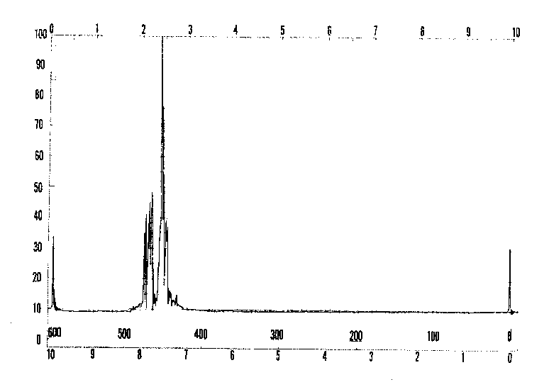

E2

E3

E4

E1



D22

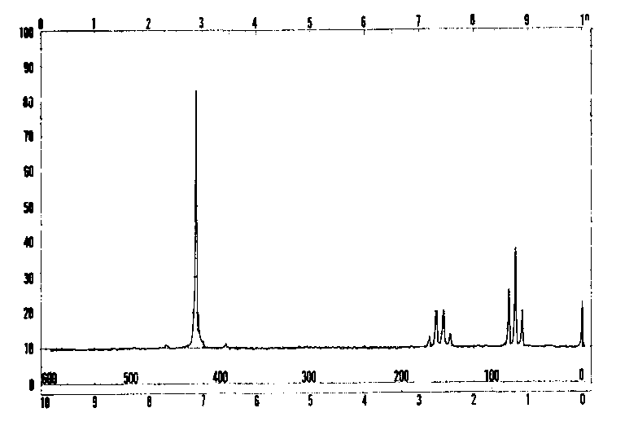

A1

A2

A3

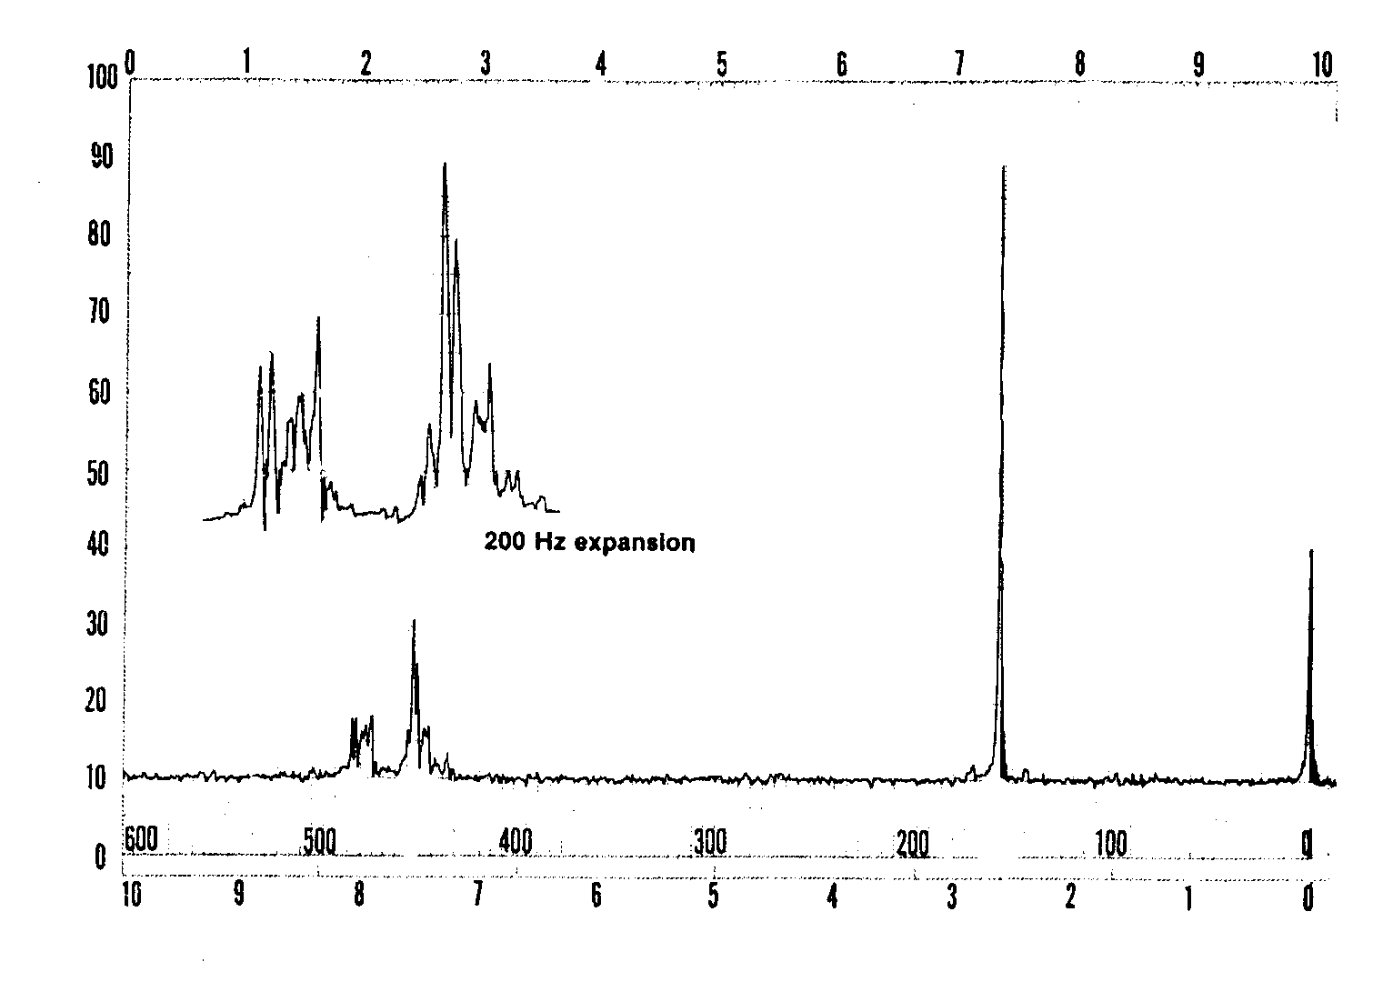

F2

F1

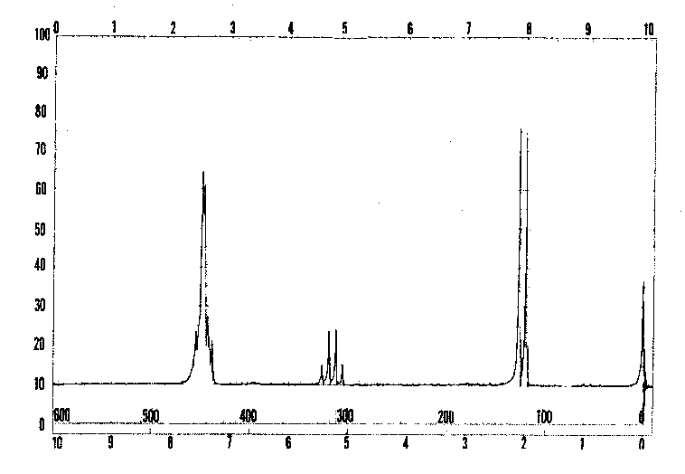

B1

B3

B2

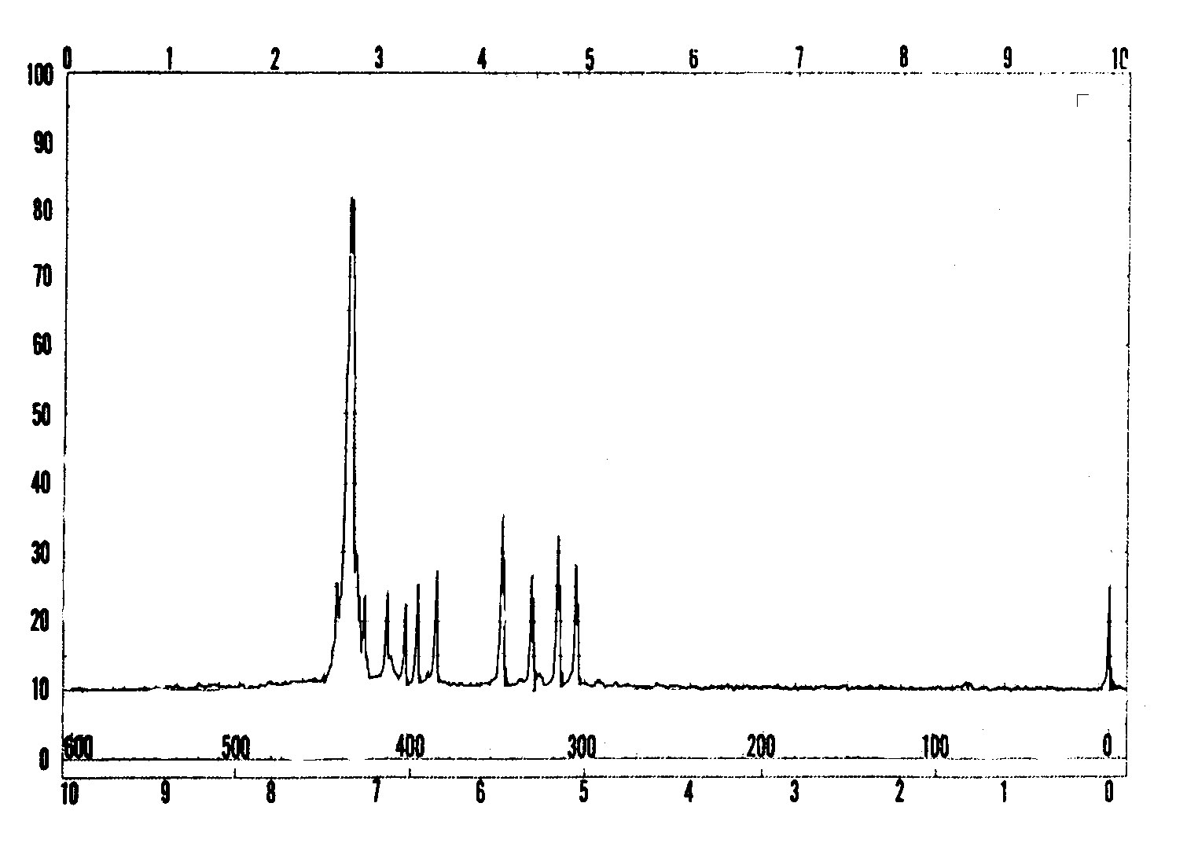

C1

C2

C3

D2

B: C8H9Br

A: C8H10

Br2/UV

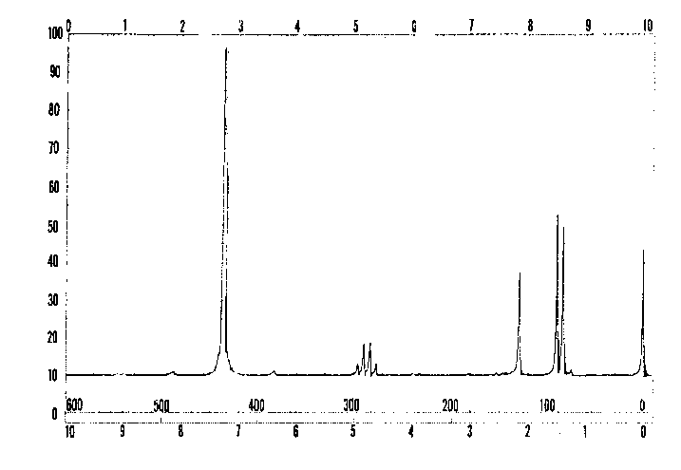

D1

D: C7H6O

F: C8H8O

starke Base

Reduktion

Milde OX

2. H2O/H+

1. +CH3MgBr

Ozonolyse

reduktive

Aufarbeitung

E: C8H10O

C: C8H8

|  |  |
| --- | --- |
| *Zeichnen Sie Konstitutionsformeln für die Verbindungen A bis F in die vorgegebenen Kästchen und schreiben Sie die Zeichen A1 bis F2 zu jenen H-Atomen, die die so bezeichneten Signale im jeweiligen NMR erzeugen.* | |
| **A** | **B** |
| **F** | **C** |
| **E** | **D** |

|  |  |  |  |  |  |
| --- | --- | --- | --- | --- | --- |
| Struktur | δ(ppm) | Struktur | δ(ppm) | Struktur | δ(ppm) |
| -CHn- | 1 - 2 | -CHn-COOH | 2 – 2,6 | R-CHO | 9,5 – 10,5 |
| =CH- | 4 - 5 | C6H5-CO-CH3 | 2,5 – 2,6 | R-COOH | 9,5 - 13 |
| CH3O- | ≈3,5 | C6H5-OH | 4,5 | R-CH2-Br | 3,0 – 3,4 |
| R-OH | 2 - 6 | C6H5- | 6 - 9 | R2CH-Br | 4,0 – 4,2 |

Benutzen Sie zum Lösen der Aufgabe auch die Zuordnungstabelle:

**Problem E – 16 Punkte**

**Synthese und Stereochemie**

Bei der vollständigen Verbrennung von 0,100 g einer organischen Verbindung **A** (enthält nur C, H und O, Molmasse 192 g/mol) entstehen 0,275 g CO2 und 0,075 g H2O.

|  |
| --- |
| *a) Ermitteln Sie die Summenformel von* ***A****. Zeigen Sie die Berechnungen.* |
| *Summenformel und Berechnung:* |

Ausgehend von Verbindung **A** ist im Folgenden eine Reihe von Reaktionen gezeigt. Weitere Zusatzinformationen am Anschluss an das Schema sollen Ihnen helfen die Struktur aller Verbindungen zu finden und die gestellten Fragen zu beantworten. Tipp: Sie können in dieses Beispiel nicht nur von **A** aus „einsteigen“.



* Die Verbindungen **A** und **B** sind in Wasser unlöslich.
* Phenylalanin ist 2-Amino-3-phenylpropansäure.
* Natürliches Phenylalanin hat S-Konfiguration.
* Von Verbindung **L** gibt es vier verschiedene Stereoisomere.
* **M** ist unter milden Bedingungen nicht oxidabel.

|  |  |
| --- | --- |
| *b) Zeichnen Sie die Konstitutionsformel von Phenylalanin und die Konfigurationsformel von natürlichem Phenylalanin.* | |
| *Konstitution* | *Konfiguration* |

|  |  |
| --- | --- |
| *c) Zeichnen Sie die Konstitutionsformeln von* ***B****,* ***C****,* ***H****,* ***J****,* ***K*** *und* ***L****.* | |
| ***B*** | ***C*** |
| ***H*** | ***J*** |
| ***K*** | ***L*** |

|  |  |
| --- | --- |
| *d) Zeichnen Sie die Konstitutionsformeln von* ***D****,* ***E****,* ***F****,* ***M****,* ***N*** *und* ***O****.* | |
| ***D*** | ***E*** |
| ***F*** | ***M*** |
| ***N*** | ***O*** |

|  |  |
| --- | --- |
| *e) Zeichnen Sie die Konstitutionsformeln von* ***A*** *und Methacrylsäure.* | |
| ***A*** | *Methacrylsäure* |

|  |
| --- |
| *f) Von Verbindung* ***K*** *gibt es 2 Stereoisomere. Wie heißt diese Art von Isomerie?* |
|  |

|  |
| --- |
| *g) Zeichnen Sie die Konfigurationsformel von einem der vier Stereoisomeren von* ***L.***  *Schreiben Sie zu den Asymmetriezentren die richtigen Stereodescriptoren R/S.* |
|  |

|  |
| --- |
| *h) Wie heißt der Reaktionsmechanismus für die Reaktion von* ***D*** *nach* ***E****?* |
|  |